Консультация для родителей «Предупреждение негативного влияния компьютера на здоровье ребёнка»

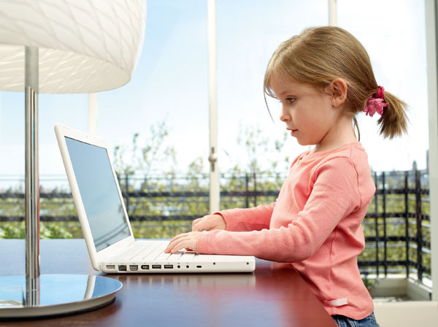
Мы живем в эпоху информационных технологий. Сейчас компьютер есть практически в каждом доме. И уже в прошлом те времена, когда за ним можно было лишь работать и играть в незамысловатые игры. Теперь компьютер используется не только для работы и развлечений, но и для общения, учебы, знакомств. Он может так много и дает нам столько, что порой невольно возникает мысль: «А как же мы раньше без него жили?»
Более того, компьютером все быстрее и быстрее овладевают дети. С каждым годом растет численность всевозможных детских развивающих игр, программ для разных возрастных групп. С их помощью развивается логика, воображение, творческие способности, находчивость, предприимчивость, гибкость мышления, гораздо интереснее и увлекательнее изучается математика, алфавит, правописание. А какой же родитель не хочет вырастить самого умного, способного, талантливого и успешного ребенка? Кроме того, с увеличением возможностей возрастают и требования: школьное обучение сейчас уже тесно связано с компьютером, не говоря уже об учебе в университетах. Одним словом, без компьютера - никуда. Владение компьютером теперь такая же норма жизни, как знание таблицы умножения. Поэтому у родителей возникает естественный вопрос: когда и как знакомить ребенка с этим достижением научно-технического прогресса? Вопрос совершенно правильный, потому что, как и у любого другого явления, есть и «обратная сторона».
Времяпрепровождение за компьютером имеет свои минусы:
- длительное неподвижное положение тела,
- неправильная осанка, приводящая к сколиозу,
- застой крови в нижней части туловища,
- уменьшение объема вдыхаемого воздуха и, как следствие, недостаток кислорода в органах и тканях,
- негативное влияние на глаза,
- нагрузка на нервную систему.
Поэтому лучше, если освоение ребенком компьютера будет происходить под руководством взрослого, целенаправленно и систематично. Заботливые и внимательные к своему чаду родители научат не только запускать различные программы, переходить от одного задания к другому, но и гигиеническим аспектам: правильно сидеть за компьютером, часто моргать, «путешествовать» взглядом по экрану, а не смотреть в одну точку, периодически устраивать физические разминки, а также переключаться на другие дела. Кроме того, малыш должен усвоить, что данное устройство в первую очередь предназначено для работы, обучения, получения информации, а не только для игры. А кто же объяснит и внушит это, если не мама с папой?
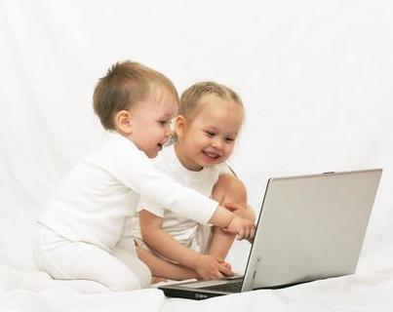
Усаживать детей за компьютер раньше 4-5 лет не стоит. Нервная система, опорно-двигательный аппарат, зрительные органы у них еще незрелы и чувствительны к перегрузкам. Самоконтроль не развит, поэтому соблюдать вышеописанные правила поведения за компьютером они не смогут. До 6-7 лет нет еще произвольности, поэтому без прямого руководства и контроля взрослых дети делают только то, что им хочется, а это не всегда полезно. Кроме того, существует масса других, не менее эффективных и гораздо более безвредных способов развивать у малыша цветоощущение, распознавание форм и размеров, внимание, память, мелкую моторику, воображение, мышление, эмоциональную сферу, творческие способности. Это различные шнуровки, конструкторы, вкладыши, книжки-раскраски, книжки-панорамы, «умные дощечки», паззлы, кубики, сказки и т.д. Также не стоит забывать о том, что для ребенка крайне важно общение со взрослым, его личный пример, эмоциональная включенность в детские занятия, оценка и поддержка, чего не может дать даже самая «умная» машина. Тем не менее, компьютер – это реалии нынешней жизни. И рано или поздно наши малыши все равно его освоят.
Начиная знакомить ребенка с компьютером, стоит узнать некоторые правила и закономерности. Тогда он принесет максимум пользы и минимум вреда. Не секрет, что детям больше всего на свете нравится играть. Так уж устроена детская психика: обучение, развитие, познание мира происходит в игре. Это связано с тем, что до младшего школьного возраста она является ведущим (то есть оказывающим максимальное воздействие) видом деятельности. Соответственно, в компьютере малышей больше всего привлекают игры. Даже если ребенок проявляет огромный интерес к развивающим программам – не обольщайтесь. Ему пока нравится не сам процесс получения новых знаний, а игровой сюжет и «мультяшные» сказочные персонажи. Вместе с тем именно в рамках игровой деятельности и происходит обучение у детей. При выборе игр и развивающих программ стоит отдать предпочтение эмоционально насыщенным, добрым вариантам. «Стрелялки» и «бродилки» (так называемые квесты) отложите для более старшего возраста. Первые провоцируют прямую агрессию у детей и наносят непосредственный вред психике малышей, а вторые слишком утомительны за счет своей длительности и сложности. При этом желательно, чтобы игры были не слишком динамичны и оформлены с использованием преимущественно мягких, естественных цветов (из-за нагрузки на нервную систему и зрение). Сюжетная композиция должна быть небольшой, а сама программа – недлинной либо разделенной на отдельные завершенные части. Знакомя ребенка с компьютером, не стоит употреблять выражения типа: «Я покажу тебе кое-что интересное…», «Сейчас мы с тобой немного поиграем» и т.п. Поверьте, малыш сам очень быстро поймет, какая увлекательная и замечательная штука компьютер. При этом мотивировать ребенка учиться сложнее, чем играть. Поэтому лучше, если родители, самые авторитетные и значимые для детей люди, будут изначально ориентировать своих чад на обучение, получение новых знаний и умений с помощью этой умной машины, а не на исключительно приятное времяпрепровождение. Можно пригласить ребенка таким образом: «Я покажу тебе, как складывать цифры», «Сейчас мы с тобой немного позанимаемся» и т.п. При этом нужно делать акцент на том, что не компьютер учит и развлекает малыша, а мама (или папа) обучает его с помощью компьютера. Конечно, и вести себя следует соответственно: принимать участие, давать комментарии по ходу действия, показывать аналогичные примеры в повседневной жизни, на прогулке, в совместных играх. Нежелательно оставлять ребенка за такими занятиями без вашего присмотра дольше нескольких минут. Компьютерные игры слишком увлекательны и притягательны, поэтому во избежание развития зависимости не должны быть доступны в любое время на любой срок. Лучше сразу лимитировать продолжительность и количество занятий, впоследствии не отступая от этих правил («Сейчас мы будем учиться, а через 15 минут пойдем в магазин/гулять/обедать/играть в кубики…»). Скорее всего, войдя во вкус, чадо станет требовать продолжения. В таких случаях следует проявлять терпение и непреклонность: «Больше – нельзя/для глазок вредно/на сегодня хватит/завтра еще поучимся…». Неплохо в такие моменты переключать детей на другие, интересные для них занятия, повторяя и закрепляя полученные знания. Это поможет преодолеть разочарование от прекращения игры и возможные реакции протеста.
Для детей дошкольного возраста родители – авторитет и пример для подражания. Об этом необходимо помнить тогда, когда вы после рабочего дня собираетесь убить парочку виртуальных монстров для того, чтобы снять напряжение и отвлечься. Лучше, если дети не будут видеть, как вы играете в «стрелялки». Иначе как тогда объяснить дошкольнику, что убивать нельзя, драться – плохо? Как бороться с детской агрессивностью, если они видят насилие у себя дома, пусть даже только на мониторе компьютера? Ведь избирательность, абстракция, пластичность мышления у них еще не развиты. И ребенок не всегда может дифференцировать реальный и виртуальный мир: «там можно, здесь нельзя». Идеальный вариант: четкое разделение на «детские» и «взрослые» занятия за компьютером и строгое соблюдение этих правил. Также четко должны регламентироваться временные лимиты: не более 15-25 минут в день. Больше – вредно для детского организма и неэффективно с точки зрения восприятия и усвоения информации. Кроме того, установив изначально определенные правила пользования компьютером, впоследствии будет значительно легче сотрудничать с ребенком в этой сфере. Как способ наказания и поощрения компьютер использовать не стоит. Это не совсем здоровая мотивация. Ребенок должен вести себя хорошо, потому что это правильно, потому что так надо, потому что так ведут себя мама с папой, а не для того, чтобы в ответ получить доступ к заветному устройству. Одним словом, компьютер – вещь хорошая, нужная и полезная. Более того, зачастую она незаменимая и необходимая. Однако, как и во всем, здесь нужны обдуманность, последовательность, чувство меры и грамотный подход. Тогда от компьютера будет максимум пользы и минимум вреда.

